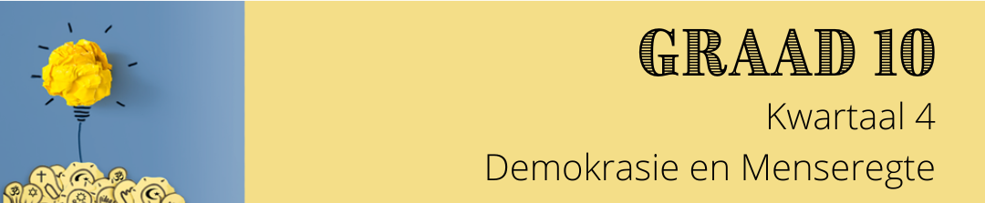
Les 3 – Werkkaart


Aktiwiteit 1: Skryf die impak uit wat verslawing en gebruik van anaboliese steroïede in sport op die volgende sou hê:
Mans kan die volgende ontwikkel:
- _________________________________
- _________________________________
- _________________________________
- __________________________________________________________________

Vroue kan die volgende ontwikkel:
- _________________________________
- _________________________________
- _________________________________
- _________________________________
- _________________________________

Beide mans en vroue kan die volgende ontwikkel:
- Ernstige aknee
- __________________________________________________________________________
- Lewerafwykings en vergroeisels
- Hoë bloeddruk (hipertensie)
- __________________________________________________________________________
- __________________________________________________________________________
- Psigiatriese versteurings soos depressie
- Dwelm-afhanklikheid
- __________________________________________________________________________
- Geïnhibeerde groei en ontwikkeling, en die risiko van toekomstige gesondheidsprobleme in tieners

Aktiwiteit 2:

- Deur van al hierdie moontlike newe-effekte te weet, dink jy dit is die moeite werd om "ten alle koste te wen?"
_______________________________________________________________________________
_______________________________________________________________________________
- As dit so gevaarlik is, waarom neem tieners nog steeds die dwelms?
_______________________________________________________________________________
_______________________________________________________________________________

- Beveel DRIE maniere aan om die gevaar van dwelms op skool te kommunikeer.
____________________________________________________________________
____________________________________________________________________
____________________________________________________________________
____________________________________________________________________
____________________________________________________________________
____________________________________________________________________

Aktiwiteit 3: Lys die SES stappe wat jy sou neem om 'n kritieke ontleder van sportdekking in die media te word:
- _______________________________________________________________
- _______________________________________________________________
- _______________________________________________________________
- _______________________________________________________________
- _______________________________________________________________
- _______________________________________________________________
Aktiwiteit 4: Bestudeer die spotprent hieronder en beantwoord die vrae wat volg:
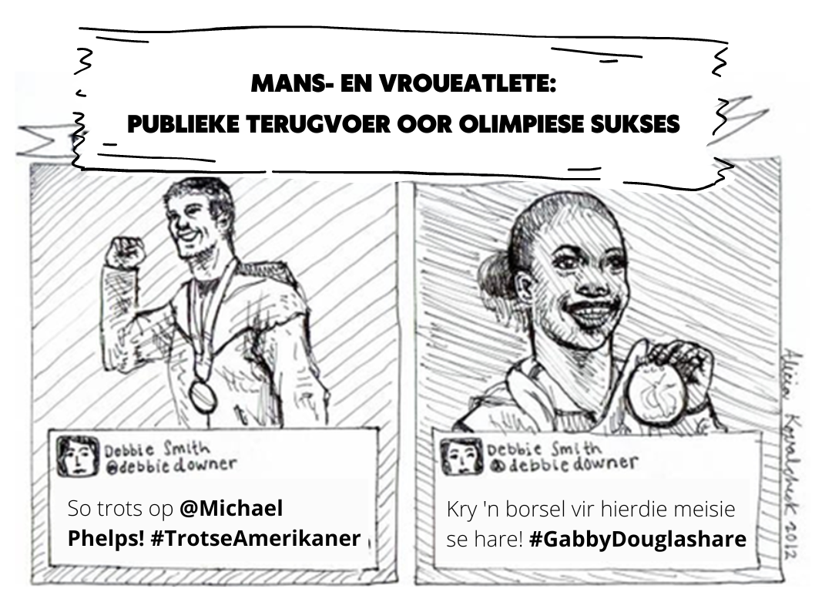
1. Definieer die term "geslagsvooroordeel" en noem DRIE voorbeelde van geslagsvooroordeel wat in die dekking van sport gesien word. (1+3) (4)
______________________________________________________________________________________________________________________________________________________________________________________________________________________________________________________________________________________________________________________________________________________________________________________________________________________________________________________

2. Stel TWEE praktiese oplossings voor om vooroordeel in sport in jou skoolomgewing aan te spreek om gelyke geleenthede vir almal te verseker. (2x3) (6)
______________________________________________________________________________________________________________________________________________________________________________________________________________________________________________________________________________________________________________________________________________________________________________________________________________________________________________________

3. Bespreek krities TWEE strategieë wat Auid-Afrikaanse media kan aanneem om vooroordeel in sport reg te stel. (2x4) (8)
__________________________________________________________________________________________________________________________________________________________________________________________________________________________________________________________________________________________________________________________________________________________________________________________________________________________________________________________________________________________________________________________________________________________________________________________________________________________________________________________________________________________________________________________________________________________ [18]
Aktiwiteit 5: Besinning
Neem 'n oomblik om na te dink oor wat jy vandag oor jouself geleer het.
• Skryf ' n kort paragraaf oor wat jy vandag oor onbillike gebruike in sport geleer het.

- Hoe het die media jou persepsies oor geslagsvooroordeel in sport beïnvloed?

